|  |  |  |
| --- | --- | --- |
| 申请人 | (由咨询京渝协作部技术资产管理小组统一填写) | **新媒传信**  **商业秘密**  请勿泄露 |
| 申请人地址 | (由咨询京渝协作部技术资产管理小组统一填写) |
| 案号和类型 | (由咨询京渝协作部技术资产管理小组统一填写) |
| 交底书名称 | Windows移动、拉伸对话框第三态的实现 | |
| 发明人 | 方顺豹 | |
| 交底书撰写人 | 方顺豹 | |
| 撰写人电话 | 13520827932 | |
| 撰写人邮箱 | Fangshunbao@feinno.com | |

**交底书注意事项**：

1. 技术交底书是发明人与专利撰写人之间的沟通桥梁，专利撰写人并不是技术专家，技术交底书要使专利撰写人能看懂；
2. 应当使用本技术领域的技术术语，对于英文缩写应当在括号中注明中文全称，全文对同一事物的叫法应统一；

3、避免出现纯粹的商业广告用语、宣传及恶意且不客观的攻击性语言等；

4、对于专利撰写人的咨询和问题应认真回答，并按要求及时且正确地补充相应材料；

5、本模板为通用模板，括号中的注释可能不适用于个别技术方案，如果有任何疑问或不清楚的地方，请咨询京渝协作部技术资产管理小组；

6、技术交底书完成后，请将蓝色的说明文字进行删除。

7、技术交底书是保密文件，在正式向国家知识产权局递交以前，禁止以任何方式对外公开。

**logo.jpg**

## 技术领域

本发明涉及计算机图像处理技术、多媒体信息显示技术领域以及Windows 界面编程技术。

## 背景技术

通常在Windows操作系统下，移动对话框有两种方式，如下图：

在现有的各种UI技术中，大部分技术以及应用都集中在软件整体界面以及控件方面的展示优化上，而往往忽略了菜单UI方面的优化。细数现有软件中对菜单的优化只有如下几种模式：

1. 菜单背景的优化

在菜单背景上添加静态图片或者透明菜单背景，将菜单项的背景颜色替换。

此方案仅仅是在菜单背景上做了优化。如下图的Office菜单：

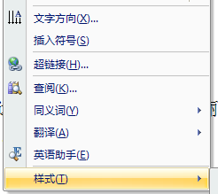

1. 菜单外形的优化

将菜单制作为不规则形状。如下图的菜单：

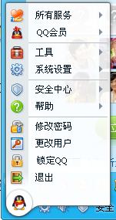

这些优化虽然一定程度上美化了菜单，但还是不能达到像美化窗体那样的绚丽效果，比如添加动画，渐变透明、各种淡入淡出的效果等。

## 技术方案描述

本方案立足在Windows操作系统上制作一个如下用户体验的菜单：

1. 可在菜单四周、四角以及菜单的中间实时播放动画，并且菜单的形状可随着菜单四周和四角播放的动画而实时改变。同时，菜单四周和四角也可以放置静态图片，同样，菜单的外观可以根据这些静态图片而改变。
2. 菜单背景可以定制，可以是透明渐变、也可以是图片或者色块。
3. 菜单中的菜单项的图标可以是静态的，也可以是动态图标。动态图标的情况下，可随着鼠标的进入和移出进行动画播放。
4. 菜单的特效是可配置的。

完成以上要求，需要解决的问题如下：

1. 异形窗体的实现
2. 窗体必须支持各部分透明值不一致。
3. 窗体动画的播放
4. 窗体随动画的播放改变外形

注：以上问题中的窗体指菜单主体。

继承传统的菜单，在此基础上开发上述要求的绚丽菜单几乎是一件无法完成的任务，故而采用继承Windows窗口类，在此基础上进行模仿菜单行为的方案。

问题1【异形窗体的实现】的解决有两种方式：

第一种是使用Windows的CRgn类设置一个不规则区域，然后在绘制这个窗体时，只绘制CRgn类指定的区域即可。

第二种方式是使用系统的UpdateLayeredWindow函数，这个函数可以根据指定的透明度值透明窗体。我们只要将不需要显示的窗体部分的透明值设置为0即可。（0-255是透明值的取值范围，0为全部透明，255为不透明）

第一种方式缺点比较明显，在支持动态异形窗体时刷新效率低下，很占用CPU，也会导致绘制效率低下，直接的视觉效果就是界面很卡，同时伴有闪烁。

故采用第二种方式来解决此问题，而同时，UpdateLayeredWindow函数还支持不同像素点可以设置不同的透明值，也解决了问题2，此函数的具体使用方式在问题2中介绍。

问题2【窗体必须支持各部分透明值不一致】和问题4【窗体随动画的播放改变外形】的解决：

利用UpdateLayeredWindow函数支持不同像素点可以设置不同的透明值的功能，我们可以顺利的解决问题2和问题4。

UpdateLayeredWindow函数功能为：更新一个分层的窗口的位置，大小，形状，内容和半透明度;

BOOL UpdateLayeredWindow(HWND hwnd, HDC hdcDst, POINT *pptDst, SIZE *psize, HDC hdcSrc, POINT *pptSrc, COLORREF crKey, **BLENDFUNCTION *pblend**, DWORD dwFlags);

相关参数详细请参见MSDN，这里着重要解释【BLENDFUNCTION *pblend】参数，这个结构的作用是：对指定源和目标位图进行混合

typedef struct _BLENDFUNCTION {

BYTE BlendOp;

　　BYTE BlendFlags;

　　BYTE SourceConstantAlpha;

　　BYTE AlphaFormat;

　　} BLENDFUNCTION, *PBLENDFUNCTION, *LPBLENDFUNCTION;

　　BlendOp：指定源混合操作。目前，唯一的源和目标混合，已定义的AC_SRC_OVER。

　　BlendFlags：必须是0。

　　SourceConstantAlpha：指定一个alpha透明度值，该值将用于整个源位图。如果设置为0，那么整个图片都会变为全透明；如果需要使用每像素alpha值，可以设置为255。

AlphaFormat：此成员控制源和目标位图，可以是AC_SRC_ALPHA 这个标志，此标志说明需要利用每个像素的Alpha值。

***注意：使用此函数，窗口必须指定WS_EX_LAYERED样式。***

此函数的功能特性表明，我们可以随意设置窗体上的每一个像素的透明值，再调用这个函数即可完成不规则窗体和窗体透明渐变的效果。

问题2的解决我们可以使用GDI+的渐变画刷，创建一个底色为纯白色的透明渐变画刷，将此画刷应用到窗体的一块区域中，再调用此函数，即可完成此区域的透明渐变。

问题4的解决需要动画的配合，比如GIF动画，可以将GIF动画每一帧的背景设置为透明，动画内容不透明。这些完全透明的像素在窗口上就不会被显示，形成和动画内容一样外观的窗体形状。整个播放GIF动画贴图的过程如下流程，即可完成异形动态窗体：

窗体绘图开始

取得GIF第一帧动画

绘制一帧GIF动画

调用UpdateLayeredWindow函数

是否为最后一帧

**是**

取得下一帧GIF动画

**否**

问题3【窗体动画的播放】的解决方式和动画的格式相关，不同的动画播放速度是不一致的，常用的动画有GIF和Flash。而GIF每一帧的播放时间间隔可能不一致，在此以GIF为例，使用GDI+来解析和播放GIF动画，播放每一帧的间隔可以使用线程或者定时器来控制，如下流程，即可完成GIF的播放：

开始播放GIF

设置第一帧为当前活动帧

播放当前活动帧

取得当前活动帧的播放时间

Sleep当前活动帧的播放时间

是否为最后一帧

是

否

设置下一帧为当前活动帧

对于其他格式的动画，只要其支持背景透明，即可同样完成此功能要求。

解决完上述问题后，即可实现上述要求的功能菜单。截图如下：

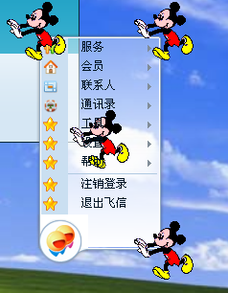

图1：菜单正常状态

图1为菜单刚展开的普通状态，中间以及菜单的三个角分别有1个GIF动画在循环播放，菜单外形也随着GIF动画的播放而在变化。左下角是一个静态图片，圆角的飞信LOGO。中间显示菜单按钮的区域为渐变透明，也可以为不透明或者其他的色块，或者指定的背景图。以上这些特效都是可以通过配置文件进行配置，以达到不同的显示效果。

上图中的菜单项的小星星图标也是一个GIF动画，在鼠标进入或者移出菜单项的时候就会播放此GIF动画，在鼠标进入菜单项时，顺序播放GIF动画，在移出菜单项后，倒序播放GIF动画即可，如图2：

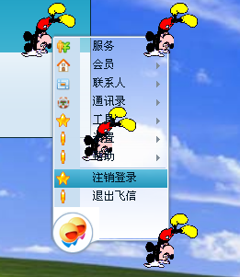

图2：菜单项GIF播放

由图1和图2的对比可以看出，4个米老鼠GIF动画一直在播放，方框中的小星星的GIF由于鼠标的进入和移出也在播放。

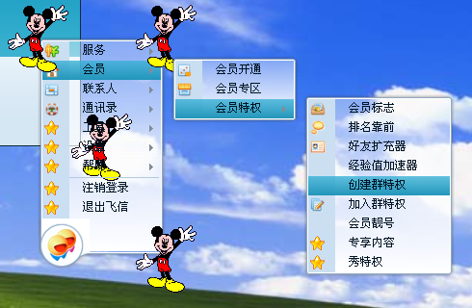

图3：菜单完全展开

图3为菜单完全展开的状态，此处有3级菜单，子菜单通过配置文件只显示渐变透明特效。通过配置文件可以灵活的配置各种特效在各级菜单上的显示。

## 技术方案的关键点和保护点

本特效菜单有如下特性：

1. 菜单四周、四角以及菜单的中间可以实时播放动画，并且菜单的形状可随着菜单四周和四角播放的动画而实时改变。同时，菜单四周和四角也可以放置静态图片，同样，菜单的外观可以根据这些静态图片而改变。
2. 菜单背景可以定制，可以是透明渐变、也可以是图片或者色块。
3. 菜单中的菜单项的图标可以是静态图片，也可以是动态图标。动态图标的情况下，可随着鼠标的进入和移出进行动画播放。
4. 菜单的特效是可配置的。

这个特效菜单的实现完全不依赖于现有的Windows菜单，使用了Windows对话框机制来实现。为了不改变用户的使用习惯，特效菜单的操作习惯必须完全模仿Windows原有菜单的操作方式。最基本的如各种鼠标的操作、键盘方向键和快捷键的响应。让用户可以在最自然的状态下接受特效菜单。